 | 
 | CÔNG TY TNHH GIAO THÔNG VẬN TẢI VÀ DU LỊCH SÀI GÒN |  | 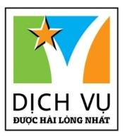
 | Văn phòng Hồ Chí Minh  ĐC: 219 Võ Văn Tần, Phường 5, Quận 3  ĐT: 19002258  Email: hcm@saigontours.asia  Website: www.saigontours.asia | Văn phòng Hà Nội: ĐC: Tầng 6, 12 Khuất Duy Tiến, P. Thanh Xuân Trung, Q.Thanh Xuân  ĐT: 1900 2258  Email: hanoi@saigontours.asia  Website: www.saigontours.asia
MÙA HOA ANH ĐÀO HÀN QUỐC
HÀ NỘI – SEOUL – NAMI – SEOUL LAND – YEOUIDO
Thời gian: 5 ngày – 4 đêm
Hàng không: Vietnam Airlines
Khách sạn: 4 sao tiêu chuẩn
Khởi hành: 01; 27/3; 16/4/2025
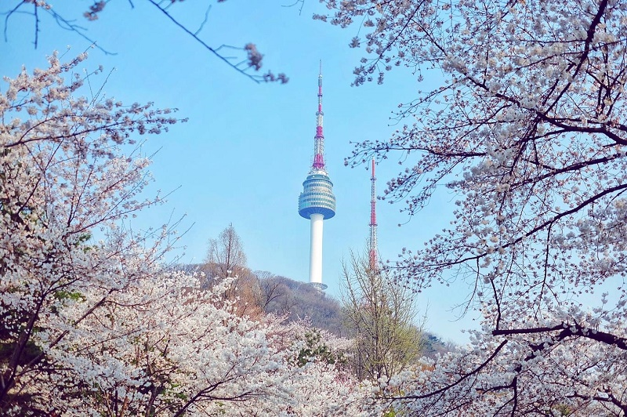

Điểm nổi bật của chương trình:
- “Cung điện Hoàng Gia – Cảnh Phúc Cung” từ triều đại JoSeon (Triều Tiên) năm 1392-1910.
- Tham quan Nhà Xanh - Dinh Tổng Thống.
- Đảo Nami - Hòn đảo lãng mạn bậc nhất xứ Hàn
- “Công viên Seoul Land”- công viên giải trí đầu tiền tại Hàn Quốc
- “Tháp Namsan” tọa lạc trên núi Namsan và đã trở thành một biểu tượng của Seoul.
- “Làng Eunpyeng Hanok” xinh đẹp dưới chân núi Bukhansan ở ngoại ô Seoul
- “Yeouido” công viên nhiều cây hoa anh đào đẹp nhất thủ đô Seoul.
- Thỏa sức shopping tại Myengdong - khu phố sầm uất nhất Seoul.
- Học cách trang điểm, sử dụng sản phẩm dưỡng da hàng đầu Hàn Quốc.

NGÀY 1: VIETNAM – INCHEON Ăn:-/-/Tối
- Xe đón quý khách tại điểm hẹn trong thành phố, xuất phát đi sân bay Nội Bài
- Quý khách tập trung tại nhà gà T2 sân bay Nội Bài, hướng dẫn viên giúp quý khách làm thủ tục đi Hàn Quốc trên chuyến bay VN414 lúc 10h35 đi Hàn Quốc.
- Tới sân bay Quốc tế Incheon, đoàn làm thủ tục lấy hành lý và nhập cảnh.
- Xe đưa đoàn đi ăn tối tại nhà hàng địa phương.
- Nghỉ đêm ở khách sạn.

NGÀY 2: SEOUL – NAMI - NAMSAN Ăn: Sáng/Trưa/Tối
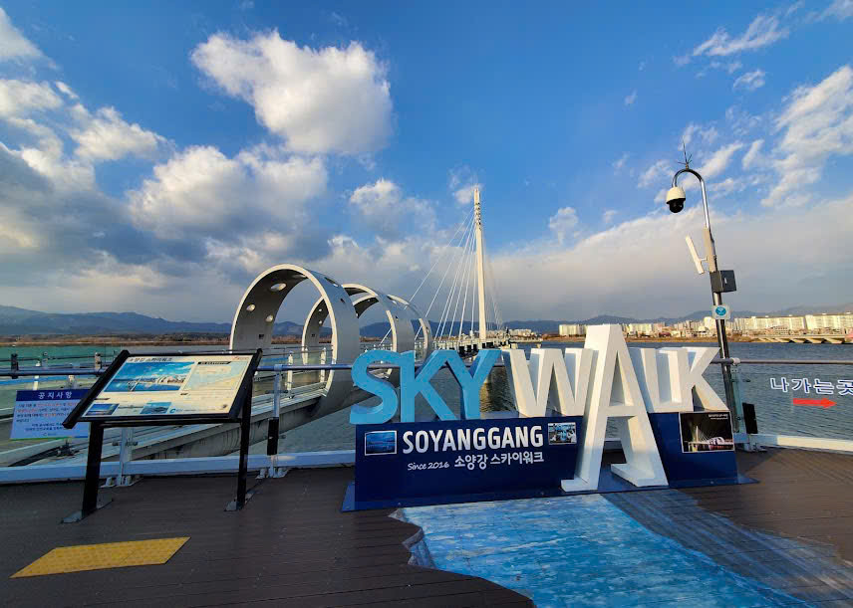 | 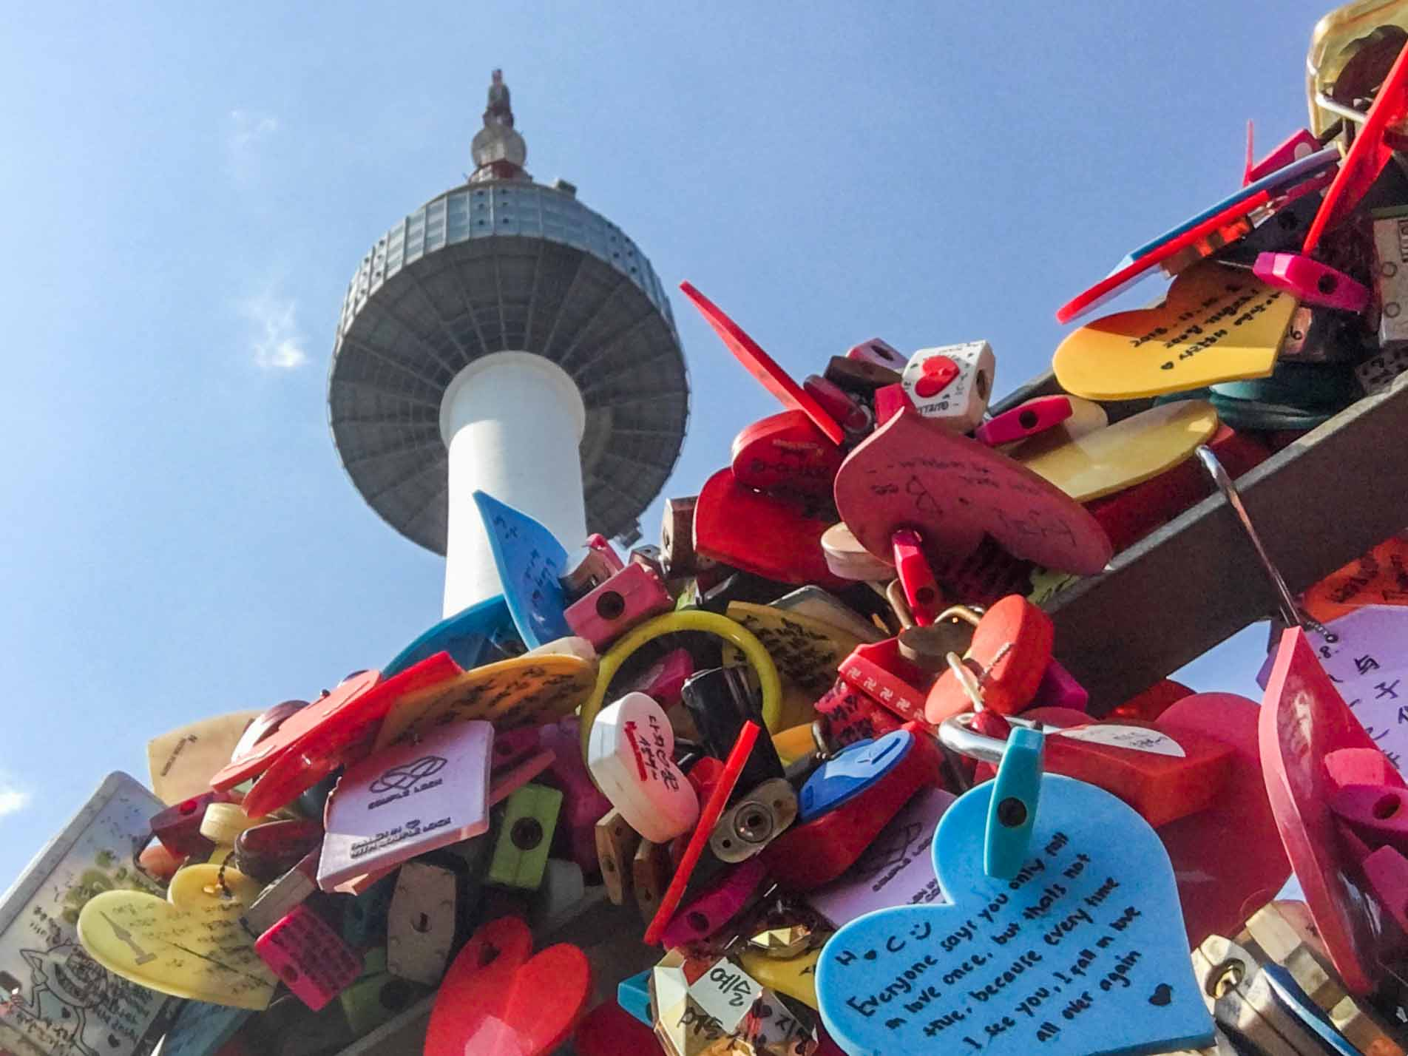 | 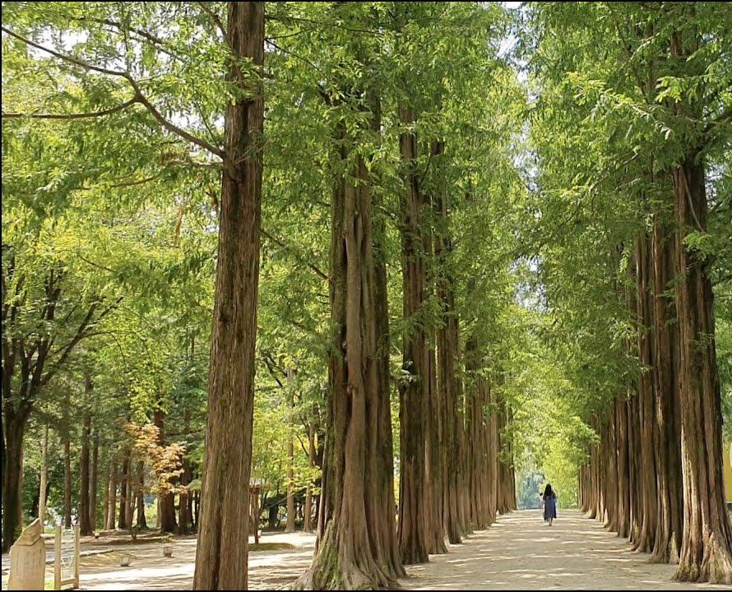

- Quý khách ăn sáng tại khách sạn, xe du lịch của công ty sẽ đưa quý khách tới thăm Nami Island, nơi ra đời của nhiều bộ phim truyền hình nổi tiếng của Hàn Quốc đang làm dấy lên cơn sốt nghệ thuật thứ bảy tại các nước CHÂU Á và thế giới như: "Bản Tình Ca Mùa Đông"....
- Cầu kính Soyangang, tọa lạc tại Yeongseo-ro, Chuncheon-si, Gangwon-do, là con đường đi bộ trên cao dài 174 mét với sàn kính trong suốt dài 156 mét. Sàn nhà được trải kính cường lực đặc biệt để đảm bảo an toàn.
- Thăm quan tháp Namsan, ngọn tháp truyền hình nằm trên đỉnh một ngọn núi ở giữa thủ đô Seoul. Từ đây quý khách có thể ngắm toàn bộ thủ đô Seoul với các hướng. (không bao gồm vé lên tháp)
- Đoàn ăn tối tại nhà hàng địa phương và nghỉ đêm ở khách sạn 4* tại Seoul

NGÀY 3: SEOUL – SEOUL GRAND PARK – YEOUIDO Ăn: Sáng/Trưa/Tối
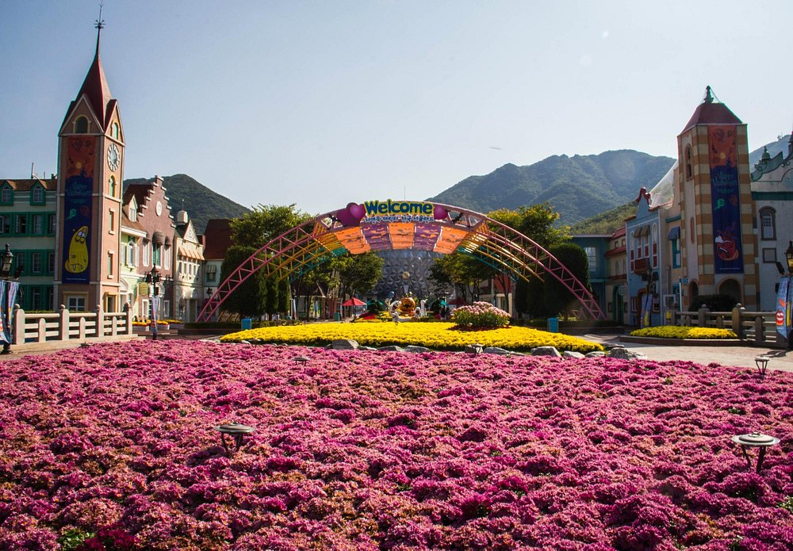 | 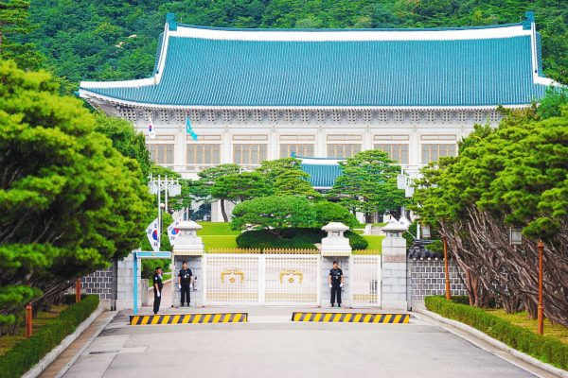 | 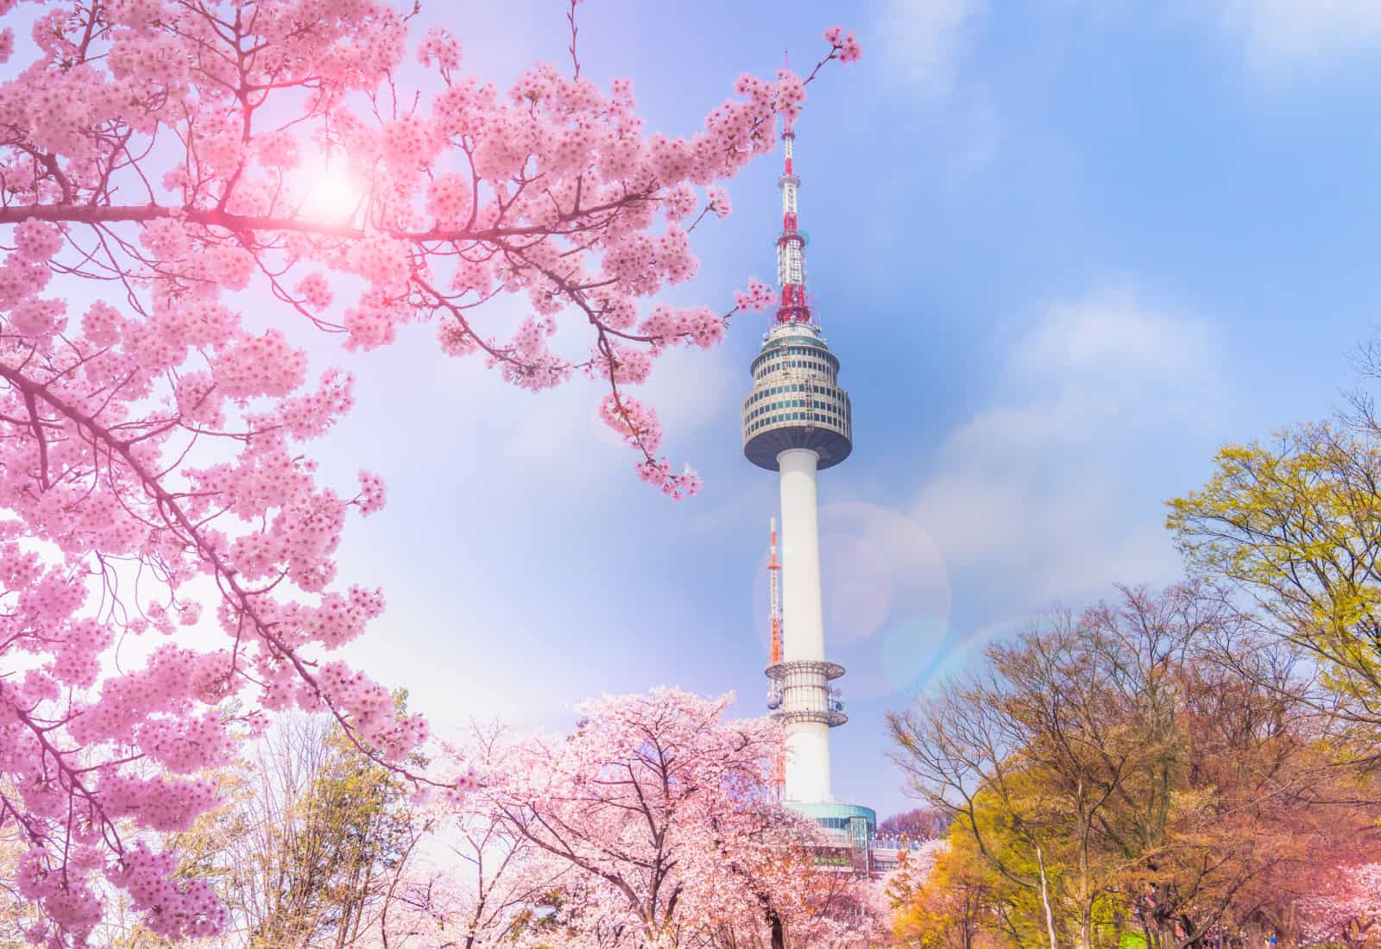
- Quý khách ăn sáng tại khách sạn, sau đó xe du lịch của công ty sẽ sẽ đưa quý khách tới thăm công viên Seoul Land – công viên chủ đề đầu tiên tại xứ sở kim chi.
- Tham quan công viên Yeouido, một không gian xanh yên bình nằm giữa lòng thủ đô.
- Sau bữa trưa, xe đưa quý khách đi thăm trung tâm mỹ phẩm miễn thuế với nhiều thương hiệu mỹ phẩm nổi tiếng của Hàn Quốc. Tại đây, quý khách sẽ được hướng dẫn cách trang điểm, sử dụng các loại mỹ phẩm phù hợp với làn da của người phụ nữ Châu Á.
- Tiếp tục hành trình, quý khách thăm Trung tâm nhân sâm Quốc Gia – là loại nhân sâm có lịch sử lâu đời của xứ sở kim chi từ hơn 1000 năm nay, hãng nhân sâm này được bảo hộ bởi chính phủ Hàn Quốc và là một sản vật nổi tiếng của xứ sở Cao Ly được truyền tụng từ hàng ngàn năm trước.
- Ghé thăm shop Tinh Dầu Thông Đỏ - Sản phẩm chống mỡ máu, giảm đường huyết cho người mắc bệnh tiểu đường, chống đột quỵ và tim mạch nổi tiếng và cực kỳ hiệu quả. Người dân Hàn Quốc sử dụng tinh dầu thông đỏ trong cuộc sống hàng ngày để giúp nâng cao sức khoẻ, tinh thần thông tuệ,…
- Sau đó hướng dẫn viên đưa đoàn đi ăn tối rồi nghỉ đêm tại khách sạn 4*.
NGÀY 4: SEOUL Ăn: Sáng/Trưa/Tối
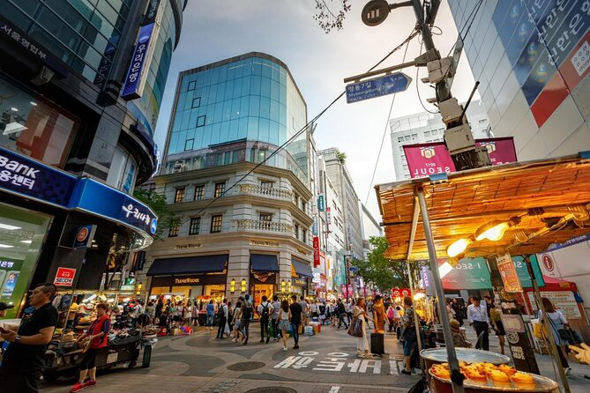 | 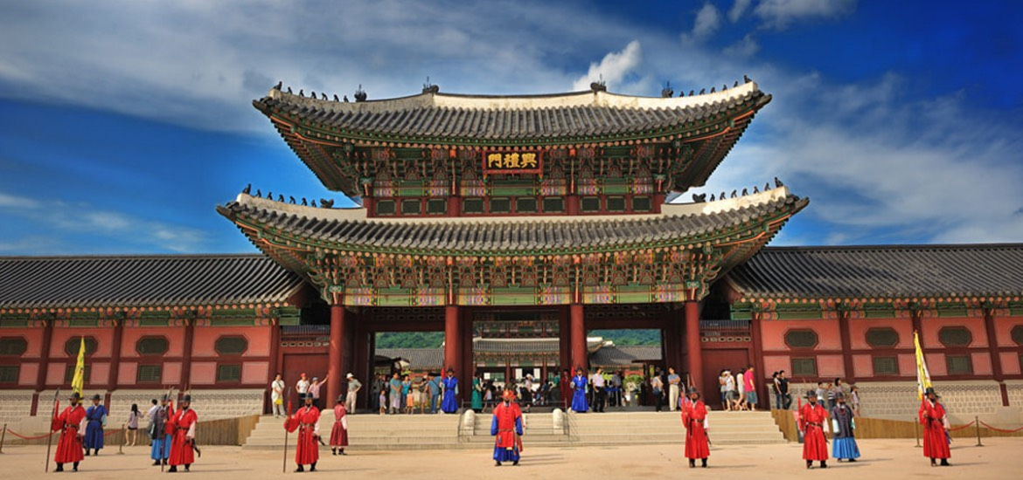 | 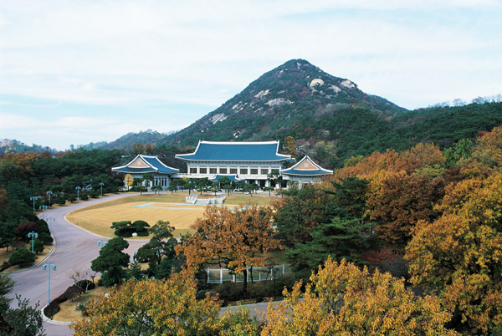
- Sau khi ăn sáng tại khách sạn, xe đưa quý khách tham quan:
- Điểm đến đầu tiên là cung điện Gyeongbok, bảo tàng Dân Gian SEOUL, Nhà Xanh (Dinh Tổng Thống)
- Cung điện Gyeongbok: Là nơi ở chính của Hoàng Gia trong suốt vương triều Chosun (1392-1910). Điện Gyeongbok được coi là công trình nghệ thuật nổi tiếng có phong cách và kiến trúc độc đáo và đẹp nhất Seoul.
- Bảo tàng dân gian Seoul: Là bảo tàng hàng đầu trưng bày văn hoá dân gian Hàn Quốc. Bảo tàng có hơn 98,000 hiện vật thể hiện đầy đủ và chi tiết những nét văn hóa truyền thống, cuộc sống sinh hoạt của người dân Triều Tiên.
- Nhà Xanh (Dinh Tổng Thống): Nơi làm việc và nơi ở chính thức của các đời Tổng Thống Hàn Quốc. Nhà Xanh được xây dựng trên một khuôn viên rộng lớn với kiến trúc truyền thống Hàn Quốc kết hợp yếu tố hiện đại.
- Thăm quan làng cổ Bukchon, ngôi làng tái hiện nếp sống truyền thống của người Hàn Quốc.
- Thăm cửa hàng sâm tươi Hàn Quốc, sản phẩm không thể thiếu của người Việt khi đến xứ Hàn.
- Xe du lịch của công ty sẽ đưa quý khách thăm quan và mua sắm tại trung tâm miễn thuế Shilla duty free.
- Thăm quan Bảo tàng Rong Biển, học làm món Kim Chi Hàn Quốc - ẩm thực truyền thống và mặc Hanbok - quốc phục truyền thống của người dân Triều Tiên, chụp ảnh làm kỷ niệm một chuyến đi
- Khám phá con phố Myengdong – thánh địa hội tụ hàng ngàn thương hiệu nổi tiếng trong nước và quốc tế. Con phố lúc nào cũng nhộn nhịp, khách tham quan sẽ được tận hưởng nhịp sống tại một thủ đô sôi động nhất thế giới.
- Sau đó hướng dẫn viên đưa đoàn đi ăn tối rồi nghỉ đêm ở khách sạn 4* tại Seoul
NGÀY 5: SEOUL – INCHEON – HÀ NỘI Ăn: Sáng/-/-
- Sau bữa sáng đoàn làm thủ tục trả phòng. Sau đó, xe du lịch của công ty sẽ đưa quý khách ra sân bay Inchon trở về Việt Nam trên chuyến bay VN417 lúc 10h05
- Về đến sân bay Nội Bài, kết thúc chuyến đi tốt đẹp. Hẹn gặp lại quý khách trong những chương trình tiếp theo!
TRÂN TRỌNG CẢM ƠN QUÝ KHÁCH!
GIÁ TOUR TRỌN GÓI:VNĐ/ KHÁCH
(Áp dụng cho đoàn khách ghép lẻ )
NGÀY KHỞI HÀNH | NGƯỜI LỚN | TRẺ EM(Từ 2 - <11 tuổi ngủ chung với bố mẹ) | EM BÉ(Từ 0 đến dưới 2 tuổi )
1/3  16/4 | 16,990,000 | 90% | 20%
27/3 | 18,500,000 | 90% | 20%

GIÁ BAO GỒM:
- Vé máy bay khứ hồi Vietnam Airlines: Hà Nội – Seoul - Hà Nội (23kg kí gửi + 12kg xách tay).
- Xe đón tiễn sân bay Nội Bài
- Khách sạn tiêu chuẩn: 4* theo chương trình, 02 người/1 phòng (Phòng 3 người/1 phòng trường hợp đi lẻ nam hoặc lẻ nữ, TL ngủ cùng thành viên trong đoàn).Trẻ em ngủ chung phòng cùng bố mẹ (Trẻ em ngủ riêng giường tính phí như người lớn)
- Các bữa ăn đặc sản địa phương theo chương trình.
- Phí dịch thuật công chứng, lệ phí xin visa vào Hàn Quốc.
- Xe đưa đón, tham quan các điểm theo chương trình.
- HDV nhiệt tình, kinh nghiệm theo suốt chương trình.
- Vé tham quan vào cửa theo chương trình (vào cửa 1 lần đầu)
- Bảo hiểm du lịch Quốc tế theo chương trình.
- Nước uống theo hành trình, 01 chai nước/ khách/ ngày

GIÁ KHÔNG BAO GỒM:
- Chi phí làm Hộ chiếu
- Tips cho HDV và lái xe. (6USD/người/ngày)
- Vé trượt tuyết (nếu có)
- Phụ thu phòng đơn (nếu có) 8.500.000 /người/tour.
- Visa tái nhập cảnh Việt Nam (đối với những trường hợp Việt Kiều/ người nước ngoài)
- Các chi phí cá nhân: Tiền điện thoại, Giặt là, Xe vận chuyển ngoài chương trình, đồ uống trong các bữa ăn… và các chi phí cá nhân khác không được bao gồm như trên.
- Thuế VAT

LƯU Ý:
- Trường hợp du khách không đạt visa vì lí do khách quan từ phía Đại Sứ Quán, công ty sẽ hoàn lại tiền đặt cọc sau khi trừ đi phí xét duyệt tại đại sứ quán là 2,500,000đ/người. Trường hợp khách hàng chuẩn bị hồ sơ visa không đúng tiến độ dẫn đến bị từ chối visa trước ngày bay, sau khi đã xuất vé máy bay, phí không hoàn lại là 11,000,000VNĐ.
- Trường hợp du khách không đạt visa do các yếu tố như: không phối hợp với công ty để cung cấp đủ giấy tờ theo quy định của đại sứ quán, có hẹn phỏng vấn mà không tới hoặc trả lời không đạt khi phỏng vấn, đã từng cư trú bất hợp pháp tại Hàn Quốc, có hành vi vi phạm pháp luật và vi phạm quy định về xuất nhập cảnh, thuộc diện cấm xuất cảnh mà không khai báo… chi phí không hoàn lại trong mọi trường hợp là 11,000,000 VNĐ/ người.
- Trường hợp khách hàng đã đạt visa mà không khởi hành đúng ngày, áp dụng theo điều kiện hoàn hủy của hợp đồng.
- Khách dưới 14 tuổi cần có người giám hộ và có ủy quyền của người thân cho người giám hộ có dấu xác nhận của phường.
- Khách đã phẫu thuật thẩm mỹ, nếu quá khác so với ảnh trên hộ chiếu, vui lòng làm lại hộ chiếu – công ty du lịch sẽ không chịu trách nhiệm nếu khách không được xuất cảnh khỏi Việt Nam – hoặc không được nhập cảnh vào Hàn Quốc.

Chính sách chung các đoàn khách lẻ:
- Quý khách đặt cọc tiền tour ngay khi đăng ký tour. Nộp hết tiền tour khi có kết quả visa hoặc trước ngày khởi hành 8 ngày làm việc ( tùy điều kiện nào đến trước).
- Do tính chất đoàn khách lẻ, nên lịch khởi hành có thể thay đổi sang ngày khởi hành mới sau đó nếu:
a. Trước ngày khởi hành 10 ngày mà đoàn không đủ số lượng khách từ 15 người lớn trở lên.
b. Thời gian dự kiến ngày khởi hành gặp các nguyên nhân bất khả kháng như thiên tai, bão lụt, chiến tranh….
- Trường hợp Quý khách không được xuất cảnh và nhập cảnh vì lý do cá nhân, công ty sẽ không chịu trách nhiệm và sẽ không hoàn trả tiền tour.
Lưu ý:
- Thứ tự các điểm tham quan trong chương trình có thể thay đổi tùy theo tình hình thực tế, nhưng vẫn giữ nguyên các điểm tham quan trong chương trình.
- Nếu khách hàng bị cơ quan xuất nhập cảnh từ chối xuất cảnh hoặc nhập cảnh vì lí do cá nhân hay nhân thân, công ty du lịch sẽ không chịu trách nhiệm và sẽ không hoàn trả tiền tour.
- Không giải quyết cho bất kì lí do thăm thân, kinh doanh…để tách đoàn..
- Tour thuần túy du lịch, suốt chương trình Quý khách không được rời đoàn.
- Miễn trả lại đầy đủ hay phần còn lại của dịch vụ đã bao gồm mà không sử dụng khi đã bắt đầu chương trình du lịch.
- Trường hợp quý khách tách đoàn sẽ bị áp dụng phạt 300$/ngày cho mọi trường hợp.
- Khách hàng mang quốc tịch nước ngoài phụ thu 200$/tour.
- Quy định chung của khách sạn, nhận phòng 12:00 – 14:00, trả phòng trước 12:00.
- Tour shopping bắt buộc phải vào đủ các điểm trong chương trình, trường hợp quý khách ngồi ngoài xe hay không vào cửa hàng, phụ thu 60$/người/điểm.

CHÚC QUÝ KHÁCH CÓ MỘT CHUYẾN ĐI AN TOÀN VÀ MAY MẮN!

